***LAPORAN POSTEST***

***PEMROGRAMAN WEB***

**

***DISUSUN OLEH:***

***EKO RACHMAT SATRIYO (2100018142)***

***KELAS C***

***PROGRAM STUDI TEKNIK INFORMATIKA***

***FAKULTAS TEKNOLOGI INDUSTRI***

***UNIVERSITAS AHMAD DAHLAN***

***2022***

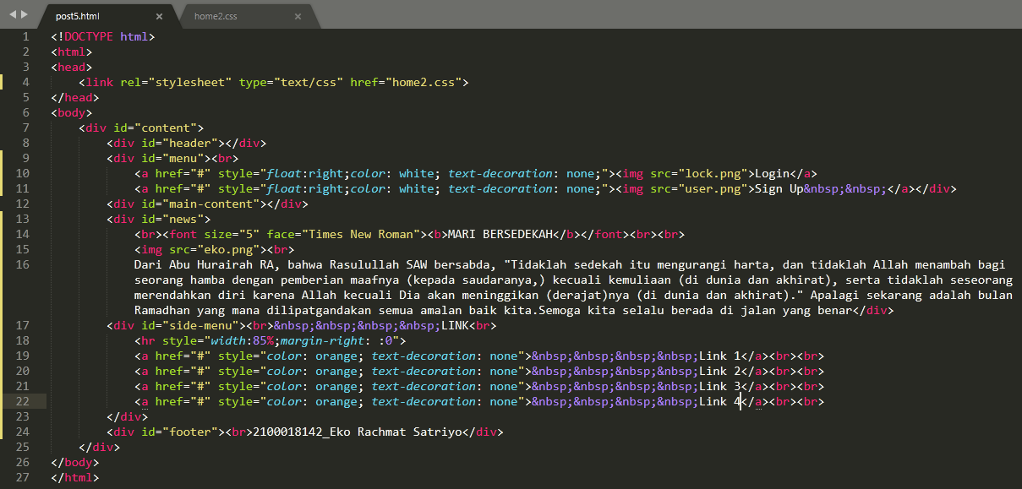

*Memebuat post5.html*

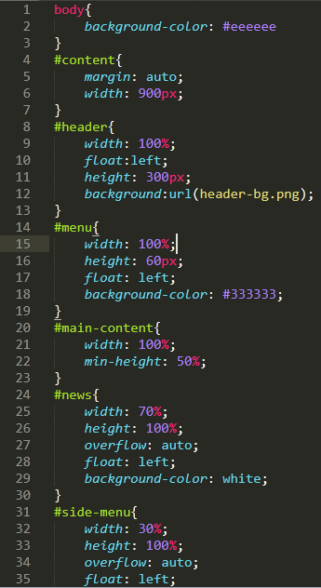

*Membuat home2.css*

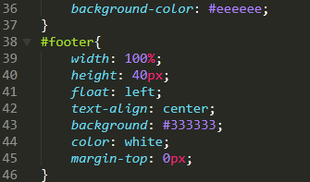

*Membuat home2.css*

Untuk menggunakan link dengan target “#’ sign up,login,link1-4 menggunakan perintah =

<a href="#" style="float:right;color: white; text-decoration: none;">

Untuk warna text cukup memodifikasi color dan untuk menghilangkan underline pada link menggunakan text-decoration : none.

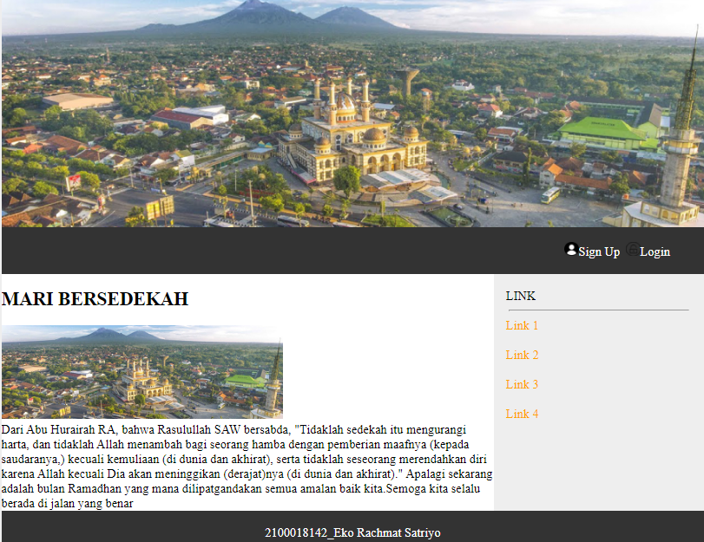

*Hasil*